- 自然资源概述

- 自然资源学产生于人地关系的协调问题，即由人口过剩及其产生的系列资源与环境问题。人口数量过剩；人口消费过剩。
- 自然资源学其研究对象是自然资源系统及其管理。
- 自然资源学的研究目的：更好的认识自然资源，是合理开发、利用、保护资源，寻求协调资源—环境—人口—发展之间关系的途径与方法。
- 自然资源学的主要任务：主要研究自然资源系统之间、自然资源系统与社会经济系统之间、自然资源系统与自然环境系统之间的相互联系、相互制约的关系。
- 自然资源学的理论基础：10个
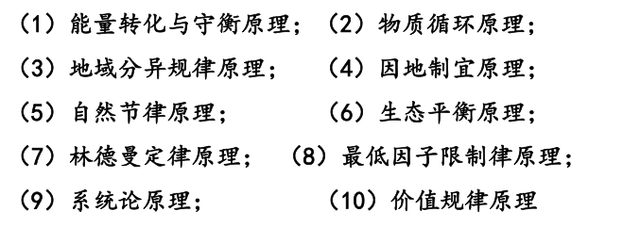
- 物质循环原理：物质循环对资源环境影响较大的水、碳、氮三大循环
- 地域分异规律原理: 纬度地带性、经度地带性、垂直（海拔）地带性.
- 自然节律原理：适时、适地、适度利用自然资源的科学依据之一，如休渔制度。
- 系统理论的分类：孤立、封闭、开放
- 自然资源学的理论支柱：生态学理论、地理学理论、经济学理论、地质学理论、生物学理论。
- 自然资源学的研究特点：区域性、综合性、全球性、研究方法的多样性
- 自然资源学的研究步骤和程序:
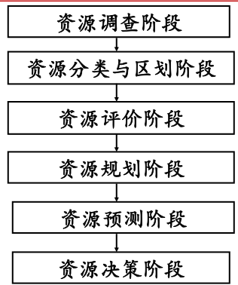
- 资源科学研究的方法论：资源调查法、定量方法、跨学科综合研究法、3S方法
- 中国的资源观：顺应自然说、征服自然说、天人合一说。
- 对自然资源问题的认识：经济、技术、政治、社会、生态环境问题
- 现代自然资源治理存在的若干研究热点问题：
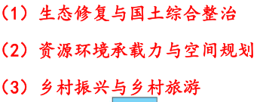
- 自然资源研究的趋势：系统机理化、学科融合化、合作国际化
- 现代自然资源学的研究发展趋势：问题全球化、决策战略化、管理科学化、分析定量化、方法现代化。
- 自然资源的研究前沿及热点领域：资源安全战略研究、资源信息研究、资源合理利用与保护研究、资源经济理论研究、自然资源的方法论研究

- 资源与资源系统
- 资源：在一定的时间、地点的条件下能够产生经济价值的、以提高人类当前和将来福利的自然环境因素的总和。狭义的资源：自然资源。
- 正确理解资源的两层含义：社会的效用性；资源的相对稀缺性。
- 资源系统的特征：构成的复杂性、内涵的动态性、结构的层次性、功能的多样性。
- 资源分类方法：
-根据资源的根本属性分：自然资源、社会资源
-根据资源的利用限度分：可再生资源、不可再生资源、恒量资源
-根据资源的性能分：硬资源（在量上）、软资源（在质上）。
-硬资源按其量的稀缺性特征可分为两类:
- 第一类硬资源：储量有限的资源（可分为可更新资源和不可更新资源两型）
- 第二类硬资源：容量有限的资源（可分为：承载性资源、条件性资源）
-软资源可分为三类：信息与技术类资源、区位和市场类资源、文化类资源。
-软资源的特点： 4点

- 自然资源概念的理解：物质性、时间性、资源环境不可分割性
- 自然资源的特点：有限性、区域性、整体性、多用性。
-自然资源按用途及其利用方式分：生产性资源、生活性资源、科学资源
-自然资源按对资源的控制方式分：专有资源、共享资源
-自然资源按对资源存在的形态分：土地资源、气候资源、水资源、生物资源、矿产资源、海洋资源等。
- 社会资源的包括：人力资源；智力资源；信息资源；技术资源；管理资源等
- 社会资源的特点：（1）易变性（2）不平衡性（3）社会性（4）继承性
- 矿产资源的分布规律：时间分布规律、空间分布规律
- 矿产资源的特征：不可更新性、分布不平衡性、伴生性、品质性等。
- 生物资源的分布规律：整体性、地带性、区域性、不平衡性、可更新性、循环性、不可逆性、可培育性


- 资源调查与评价 自然资源价值评估
- 资源调查的任务：查清资源的类型、数量、质量、空间分布、利用现状，并进行分析与评价。
- 资源调查的具体内容：（1）资源利用现状调查 （2）资源构成要素调查 （3）综合性资源调查与评价。
- 资源调查方法：问卷调查法、综合考察法、遥感调查法。
- 资源调查的一般程序：准备工作→外业调绘→内业工作
- 资源评价的方法： 3种
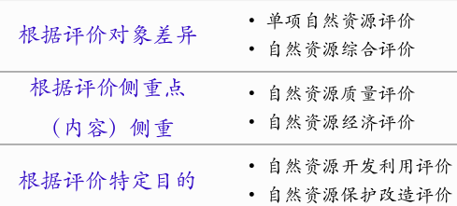
- 资源价值的内容：6个
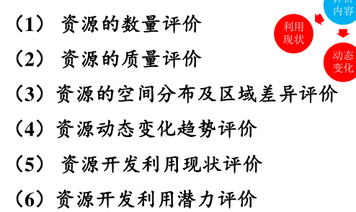
- 资源评价的原则：整体性原则、实践性原则、可持续发展原则
- 资源评价的方法：主导因子评价法、最低限制因子评价法、综合指标评判法、多因子综合评判法、地域对比评判法、标准值对照评判法。
- 资源评价的工作程序：准备阶段——中间阶段——最后阶段
- 资源价值的特性：价值的虚拟性、市场价格的虚构性、资源价值内涵的复杂性与多层次性。
- 资源价值的类型划分：
-根据资源的来源分：内部价值、外部价值
-根据资源价值的功能分：经济价值、存在价值、环境价值
-根据货币计量方法分：使用价值、选择价值、存在价值
-根据资源类型分：可分为气候资源价值、水资源价值、土地资源价值、生物资源价值、矿产资源价值等自然资源资源价值，和人力资源价值、智力资源价值，旅游资源价值、档案资源价值、德育资源价值等社会文化资源价值。
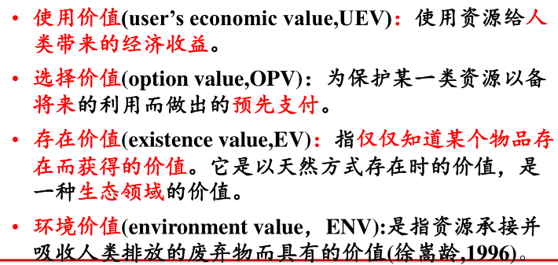
- 资源价值的构成：资源劳动价值、资源资本价值、资源地租价值、资源存在价值。
- 资源价值的理论基础：
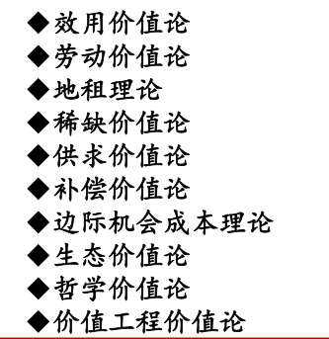
- 地租的三种形式：绝对地租、垄断地租、级差地租。
-土地经营（权）垄断产生级差地租；
-地所有权的垄断产生绝对地租。
-由超出产品价值的垄断价格带来的超额利润产生垄断地租。
- 边际机会成本论：边际生产成本、边际使用者成本、边际外部成本
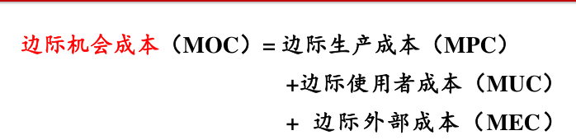
- 资源价值评估的特点：具有系统性、综合性和复杂性。
- 资源价值评估的工作步骤：准备阶段、评估设计阶段、价值评估阶段、成果检核提交阶段。【考】
- 自然资源价值评估的主要方法：成本核算法（成本效益法）、市场价值法、替代市场法、假设市场法、其他方法。
- 假设市场法以假想需求者的意愿价格调查为基础，因此也称为意愿调查法

- 资源承载力与资源安全
- 资源承载力的评价方法：单因素评价法、综合指标法、多目标决策法、系统动力学法、主成分分析法（用于区域间承载力比较）。5种
- 资源安全的含义：一个国家或地区可以持续、稳定、及时、足量和经济地获取所需自然资源的状态或能力。
- 资源安全的类型划分：
-根据资源的重要性划分：战略性资源安全、非战略性资源安全
-根据资源类别划分：水资源、土地资源、矿产资源安全等。
-根据资源空间分类：全球性、区域性、地方性资源安全。
-根据资源过程分类：资源系统安全、资源保障系统安全、资源生态环境安全。
- 资源安全的影响因素：资源因素、政治、经济、运输、军事、其他（科技、资源替代等）
- 资源方面的指标：资源丰度、资源保障度、资源对外依存度、资源储备率、资源进口集中度、资源自给率、空间均衡度（区位商）。（资源安全评价的一些指标）
- 政治因素影响资源安全的一些指标；对外关系稳定度、国内关系稳定度（基尼系数，0.4作为贫富差距的警戒线）
- 运输因素影响资源安全的一些指标：运输距离、运输线安全等

- 资源可持续利用与生态文明
- 可持续发展的资源观：资源 地位观、前景观、环境资源观、系统观、辩证观、价值观、伦理观、法制观 8个
- 自然资源的可持续发展利用的一般原则：经济社会和生态效益相结合、开发量与生长更新量相适应、当前利益与长远利益相结合、因地制宜、统筹兼顾综合利用原则。
- 【区别】：资源评价的原则：整体性原则、实践性原则、可持续发展原则
- 自然资源开发规划的内容：分析国情、确定资源规划的目标与指标体系、搞好生产力的总体布局、制定资源开发和重点建设的专项规划、编制地区综合开发规划。
- 开展资源价格的计算需要考虑的因素：资源的稀缺性、全成本、边际成本等。
- 节约型国民经济体系的主要内容包括：
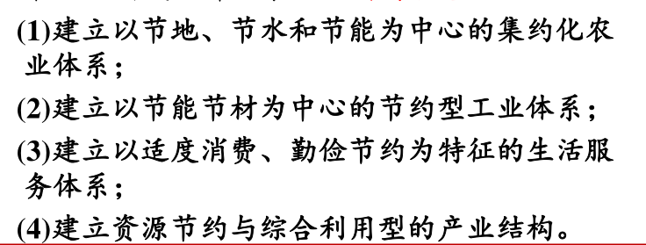
- 生态文明的发展史：原始文明、农业文明、工业文明、生态文明。
- 梳理人类文明轨迹，从原始文明、农业文明、工业文明到生态文明，人类经历了被动适应环境、开发利用环境、盲目“战胜”环境到主动保护环境的曲折发展历程。
- 生态文明建设的内容：生态文化、生态产业、生态消费、生态环境、生态资源、生态科技、生态制度。
- 生态文明建设的分类：
根据建设的主体分：政府、企业、家庭、NGO、混合主题（多元主体）
根据建设尺度分：全球、国家、区域、地区、社区尺度
根据建设内容分：水生态文明建设、森林 生态文明建设、农田生态文明建设、荒漠生态文明建设、城镇生态文明建设等。
- 保障资源安全及其可持续利用是生态文明建设的基础；生态文明建设为资源可持续利用提供制度保障。

- 中国资源总体态势与可持续发展
- 主体功能区的类型划分：【考】
-按开发方式：优化开发区域、重点开发区域、限制开发区域、禁止开发区域;
-按开发内容：城市化地区、农产品主产区、重点生态功能区;
- 中国资源可持续发展战略与美丽中国建设的方案 （7点）
• 优化区域资源配置,推进主体功能区建设
• 合理开发利用资源,提高资源利用率
• 提高国际资源利用能力
• 依靠科技进步缓解资源供求矛盾
• 积极推进清洁能源开发利用
• 积极推进产业结构调整
• 建立资源节约型、环境友好型社会,建设美丽中国

- 中国土地资源的可持续发展
- 中国土地资源开发利用存在的问题
-非农建设用地不断扩张
-土地资源退化和破坏严重
- 土地评价的分类：土地潜力评价、土地适宜性评价、土地经济评价 【考】

- 土地潜力评价（见教材P66图3.2):指土地在用于农林牧业生产或其他用途方面的潜在生产能力。
- 土地适宜性评价（定性与定量土地适宜性评价）
- 土地经济评价（土地投入产出分析）
- 开展土地整治，改善生态环境，扼制土地退化的具体举措:
- 开展“四荒地”开发整治（荒山、荒坡、荒滩和荒沙），增加土地资源存量
- 搞好水土保持
- 治理土地退化

- 中国海洋资源的可持续发展
- 海洋产业：可将其划分为：传统海洋产业、新兴海洋产业与未来海洋产业。
- 海洋资源划分的类型：——根据海洋资源的属性和用途，可将海洋资源划分为：海水及水化学资源、海洋生物资源、海洋固体矿产资源、海洋油气资源、海洋动能资源、海洋空间资源、海洋旅游资源7大类。【考】
主要：海洋生物资源、海洋矿产、海洋化学、海洋动力、海洋旅游资源。

